茨城県山岳連盟加盟団体長、

2025年8月31日

茨城岳連　第１２号

茨城県山岳連盟　会長　西内博

海外登山委員会　委員長　椎名正明

加盟団体会員各位

**海外ハイキング（韓国）募集**

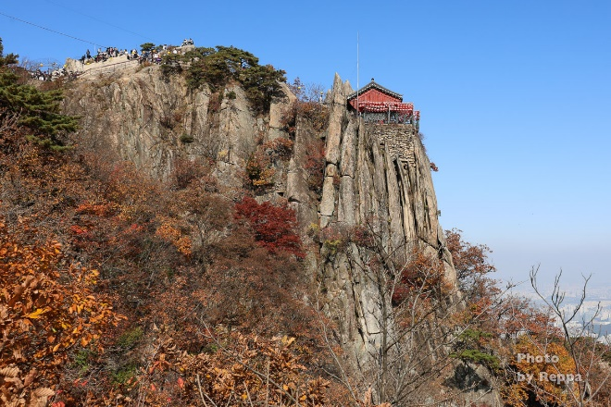

（写真は冠岳山）629m

海外登山委員会では下記の海外ハイキングを計画しています。今年は岳連創立７０周年の節目でもあり、行き慣れた韓国の山を会員の皆様と楽しみたいと思っています。

―記―

１．日程：２０２５年１１月２１日（金）～１１月２４日（月）

２．対象山域：韓国　冠岳山，鞍山

３．その他の予定など

　・道峰山登山口での登山用具ショッピング

　・ソウルの世界遺産　昌徳宮（チャンドックン）見学

　・南大門市場でのショッピングと食事

４．参加費：約８万円

５．募集人員：１２名（申し込み先着順）

６．参加申込締切：１０月４日（（土））

　　（格安ツアーを求めるので、早めに締切ります。１０月初旬手配）

７．申込先：下記の携帯、又はメールアドレス宛にて申し込みください。

　　（海外登山委員長　椎名正明）

　　・携帯：０８０－９５５２―３８３８、　e-mail:losandes2008@ao2gmobb.jp

―以上―